绝密★启用前 试卷类型：A

2013年潍坊市初中学业水平考试
地 理 试 题
201 3．6
注意事项：
1．本试题分第Ⅰ卷和第Ⅱ卷两部分。第Ⅰ卷4页，为选择题，共50分。第Ⅱ卷4
页，为非选择题，共50分。全卷满分1 00分，考试时间60分钟。
2．答第Ⅰ卷前务必将自己的姓名、准考证号、考试科目涂写在答题卡上。考试结
束时，试题和答题卡一并收回。
3．第Ⅰ卷每题选出答案后，必须用2 B铅笔把答题卡上对应题目的答案标号
(ABCD)涂黑，如需改动，必须先用橡皮擦干净，再改涂其他答案。
第Ⅰ卷 选择题(共50分)
一、选择题(下列各题的四个选项中，只有一个是正确的。每小题2分，共50分)
美国苹果手机设计和操作软件来自美国总部，芯片来自韩国，产品组装在中国完
成，然后销往国际市场。中国在组装中仅获取产品价值的7％。据此回答1—2题。
1．（2013年·潍坊）苹果手机产销过程说明了
A．美国缺少组装生产的技术 B．中国占据国际市场有利地位
C．各国经济互相依赖，相互融合 D．国家与国家之间经济依然封闭
2．（2013年·潍坊）解决像苹果手机等国际贸易仲裁和协调的机构是
A．联合国 B．世界贸易组织 C．世界银行 D．国际奥委会
读下列四幅经纬网图，回答3--4题。
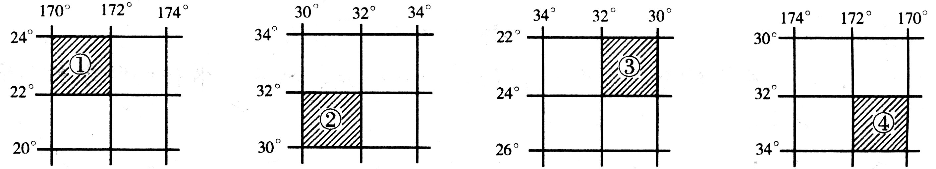
3．（2013年·潍坊）四幅图中，阴影部分表示的实际范围相同的是
A．①② B.①③ C．②④ D．①②③④
4．（2013年·潍坊）关于阴影区域②位于③的地理方位，正确的是
A．东北方 B．西南方 C．东南方 D．西北方
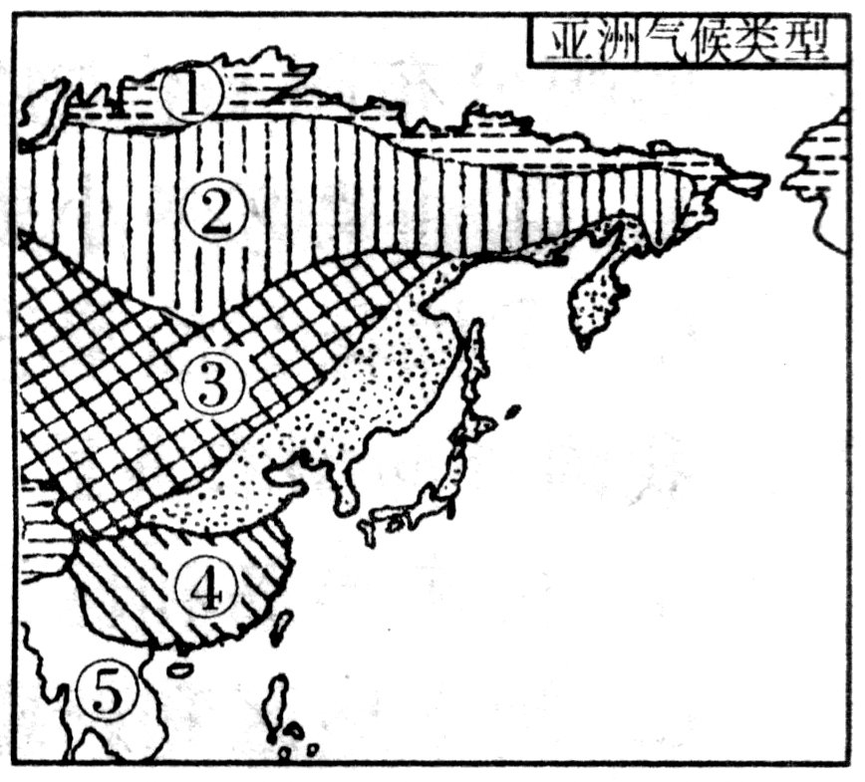
亚欧大陆面积达5000多万平方千米，地理环境复杂，自然景观各异，读亚洲部分地区气候分布图，回答5~6题。
5．（2013年·潍坊）图中的①一⑤地气候产生差异的主要因素是
A．海陆位置
B．经度位置
C．纬度位置
D．海拔高度
6．（2013年·潍坊）下图甲乙丙丁四种气候类型，与①③④⑤四地对应正确的是
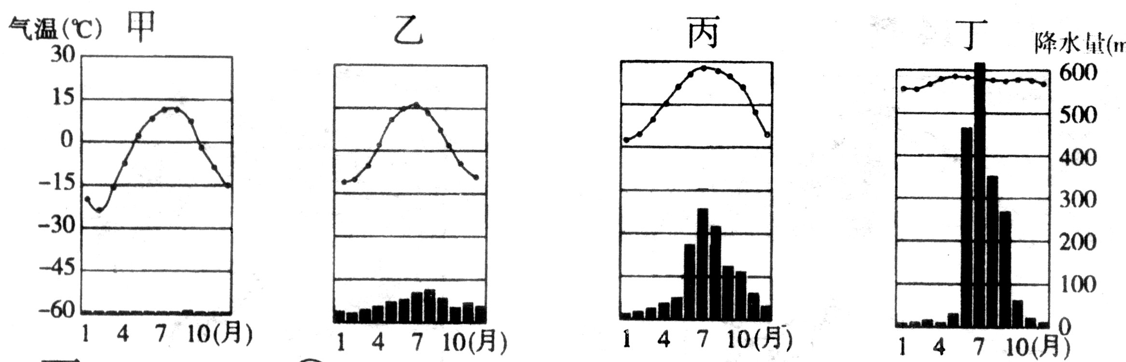
A．①——丙 B．③——乙 C．④—一丁 D、⑤——甲
读甲、乙两个国家的领土面积和人口数据表．回答7—8题
国家 | 领土面积（万千米²） | 2000年人口（）万人 | 人口出生率（%） | 人口死亡率（%）
甲国 | 58.2 | 3010 | 4.2 | 1.8
乙国 | 35.7 | 8209 | 0.62 | 0.63
7．（2013年·潍坊）关于甲、乙两个国家人口状况的叙述，正确的是
A．人口密度分别是51.7人／千米²和229．9人／千米²
B．人口自然增长率分别是2.4％和0.01％
C．甲国可能面临劳动力短缺
D．乙国可能面临就业压力过大
8．（2013年·潍坊）乙国可能位于的大洲是
A．亚洲 B．欧洲 C．非洲 D．大洋洲
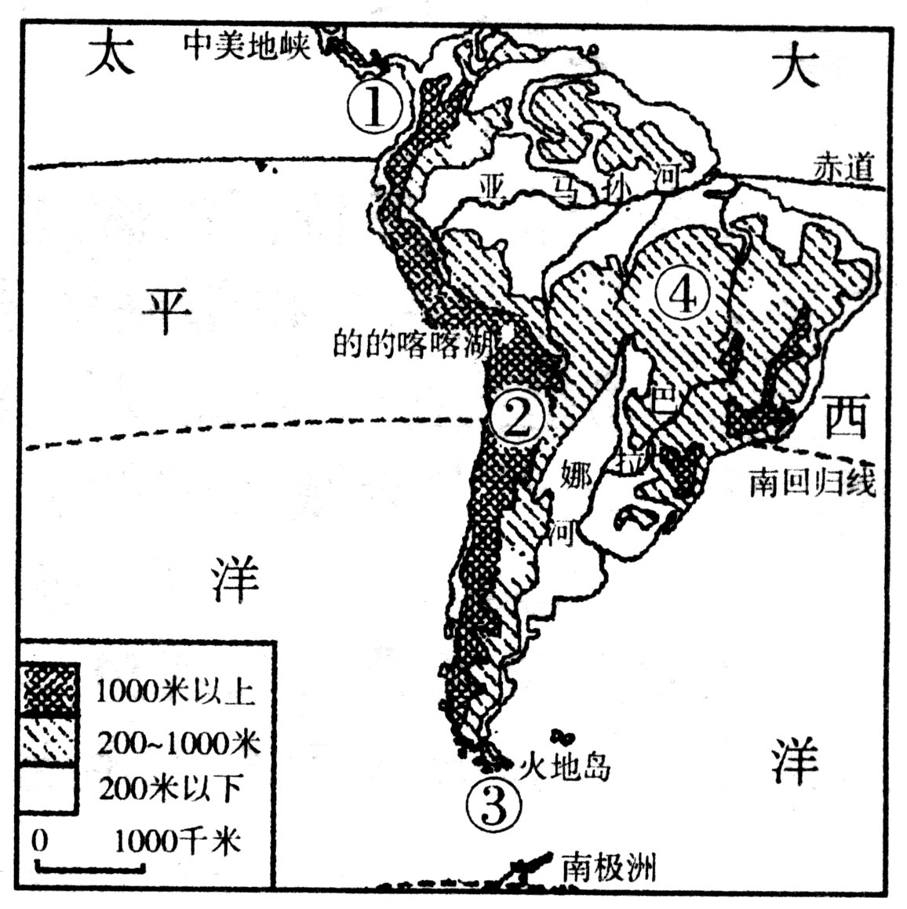
南美洲被称为世界上最湿热的大洲和“世界人种大熔炉”，读南美洲地形图，回答9~10题。
9．（2013年·潍坊）关于图中序号代表的地理事物名称，正确的是
A．①——苏伊士运河
B．②—一落基山
C．③一—麦哲伦海峡
D．④—一巴西高原
10．（2013年·潍坊）关于南美洲人种特点，正确的是
A．该洲白种人主要来自亚洲
B．该洲黑种人来自大洋洲
C．该洲黄种人来自欧洲
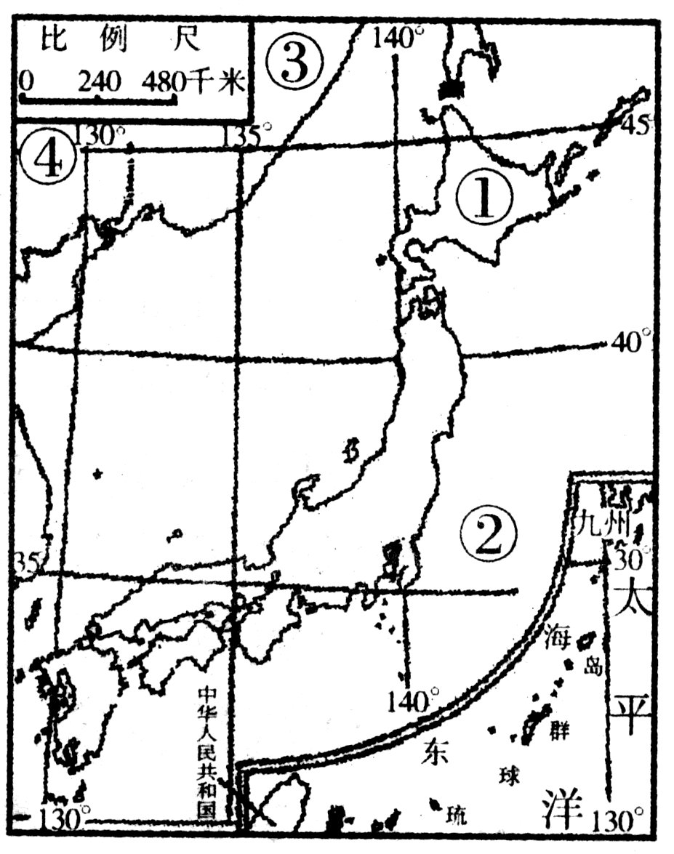
D．混血种人数量众多
日本是东亚地区一个多山的岛国，也是一个火山地震活动频繁的国家，读日本图，回答11—12题。
11．（2013年·潍坊）图中序号代表的地理事物名称，正确的是
A．①——本州岛 B．②——日本海
C．③—一朝鲜 D．④—一中国
1 2．（2013年·潍坊）关于日本自然地理特征的叙述，正确的是
A．位于北海道的关东平原是其最大的平原
B．处于两大板块交界处，多火山、地震
C．气候四季分明，很少受到台风侵袭
D．富士山海拔3776米，山顶白雪皑皑，终年不融化
澳大利亚是唯一拥有一个大陆的国家，该国矿产费源丰富，有许多古老的动物。读澳大利亚图，回答13—14题。
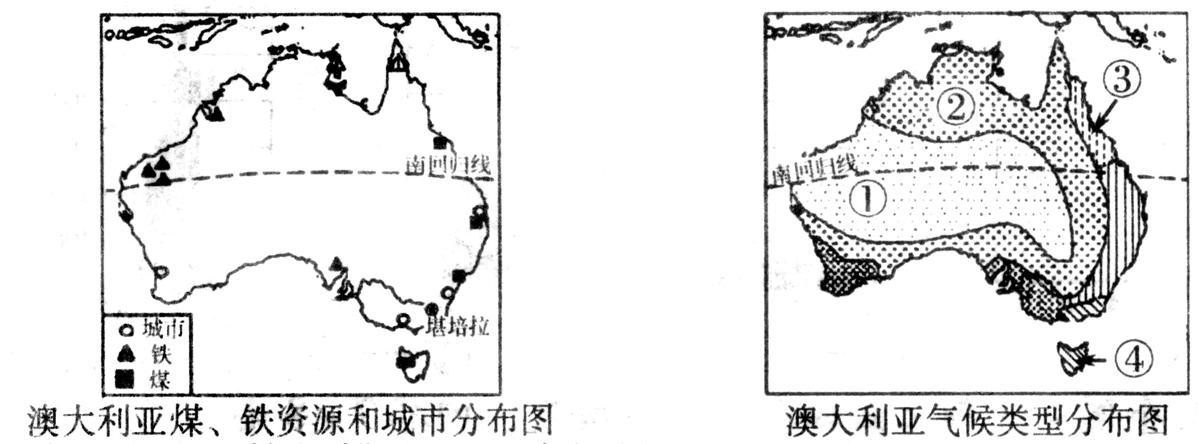

13、（2013年·潍坊）关于澳大利亚的地理特征描述，正确的是
A.东部很多露天开采的铁矿 B.大量进口小麦和羊毛
C．英语是该国的通用语言 D．堪培拉是该国最大的城市
14（2013年·潍坊）图中序号与该区的野生动物、气候类型对应正确的是
A．①—一袋鼠——热带沙漠气候 B．②一树袋熊——热带草原气候
C．③—一鸸鹋——热带雨林气候 D．④一鸭嘴兽——温带海洋性气候
我国有34个省级行政区，每个行政区都有独特的自然和人文特点，读下列4个省轮廓图，回答15~16。
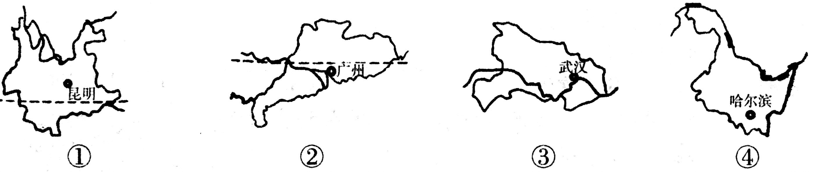
15．（2013年·潍坊）关于四省地理特征的叙述，正确的是
A．①是我国海拔最高的省(区) B．②是我国目前人口最多的省
C．③是我国少数民族最多的省 D．④是我国棉花产量最大的省
16. （2013年·潍坊）图中四省省会城市的纬度位置由高到低的排列，正确的是
A．①②③④ B．④③②① C．④③①② D．③④①②
长江是我国最大的河流，也是我国东西部交通的大动脉，长江干支流蕴藏着丰富的
水能资源。读长江干支流示意图．回答1 7～1 8题．
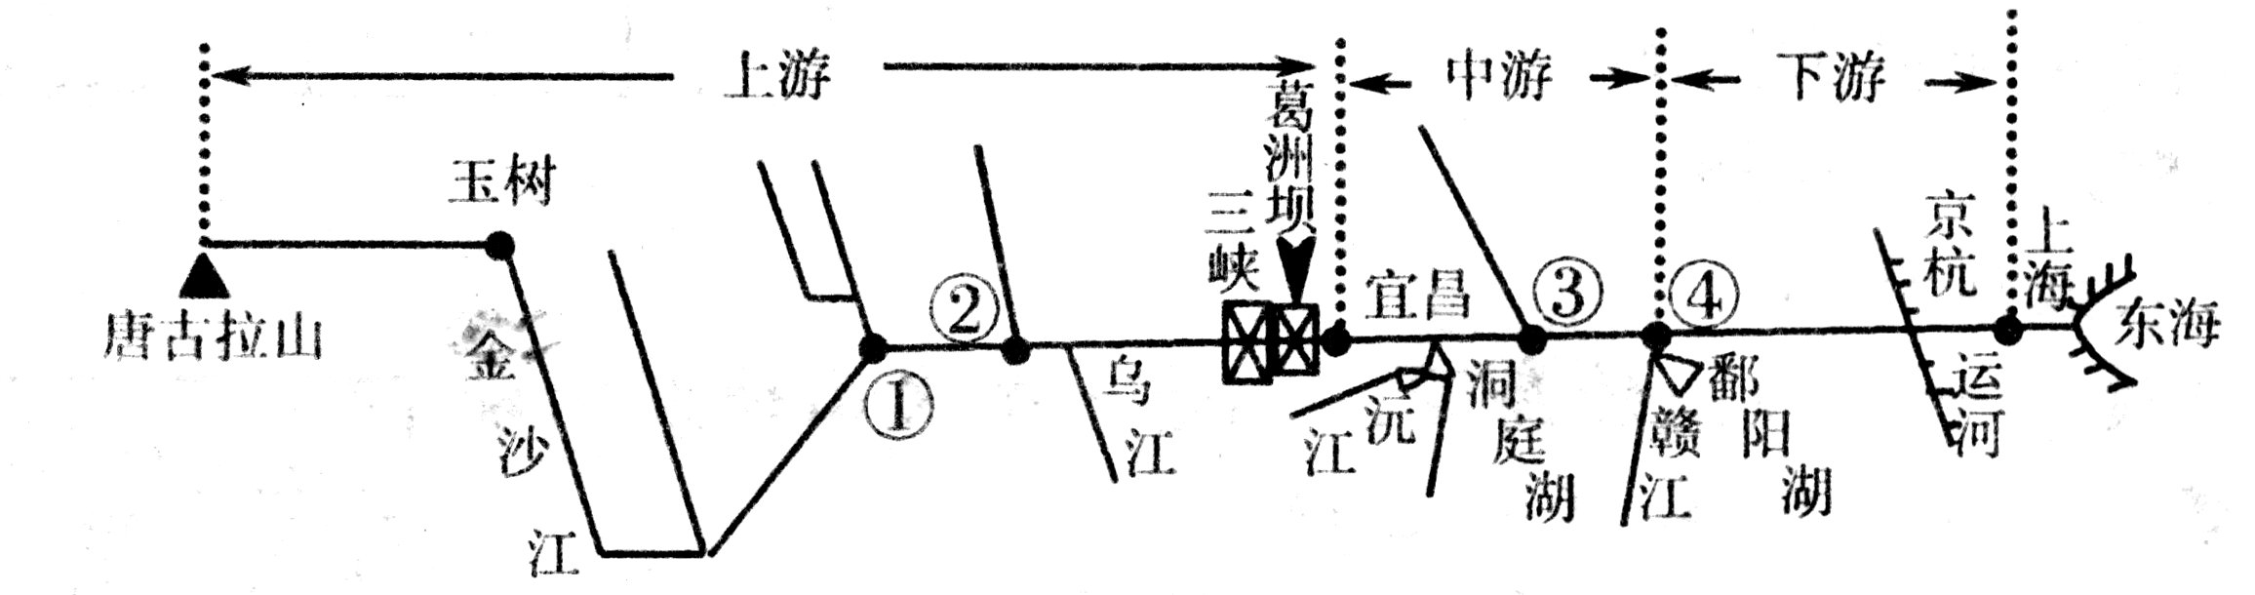
17．（2013年·潍坊）图中长江沿岸的港口城市和交汇支流，对应正确的是
A．①宜宾——雅砻江 B．②—一重庆——岷江
C．③武汉——汉江 D．④—一南京——湘江
18．（2013年·潍坊）关于长江水文特征的叙述，正确的是
A．金沙江河段河谷宽坦，流速缓慢
B．宜昌以下流速锐减，河道蜿蜒
C．长江流量稳定，没有明显季节变化
D．下游水量大，水能资源蕴藏极为丰富
民居的建筑风格与当地地理环境关系密切。读下列我国四幅民居景观图片，回答19—20题。
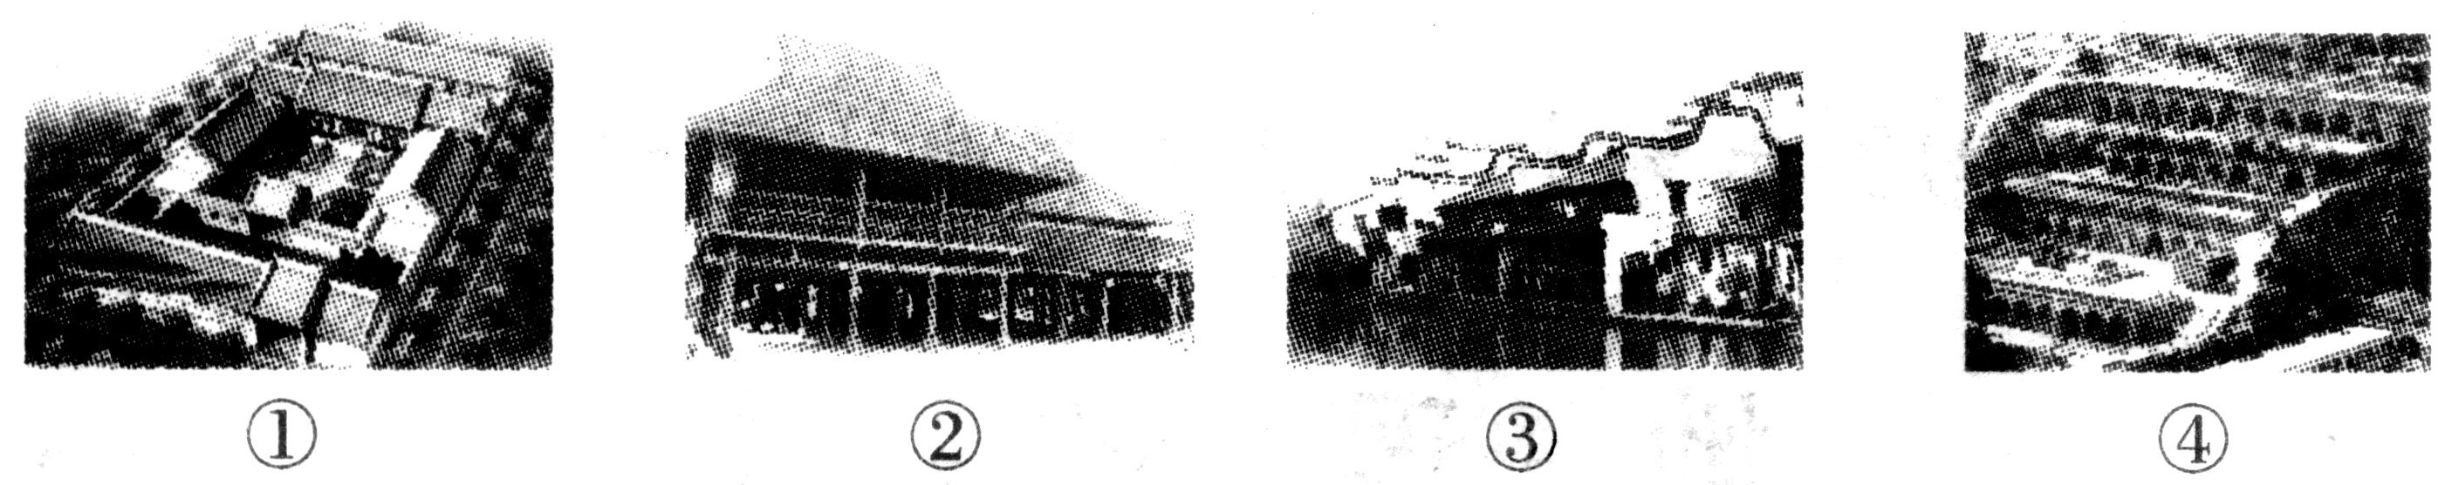
19．（2013年·潍坊）四种民居所在地区，气候最炎热潮湿的是
A．① B．② C．③ D．④
20．（2013年·潍坊）下列古诗可能描述③民居地区的是 ．
A．日出江花红似火，春来江水绿如蓝 B．大漠孤烟直，长河落日圆
C．窗含西岭千秋雪，门泊东吴万里船 D．羌笛何须怨杨柳，春风不度玉门关
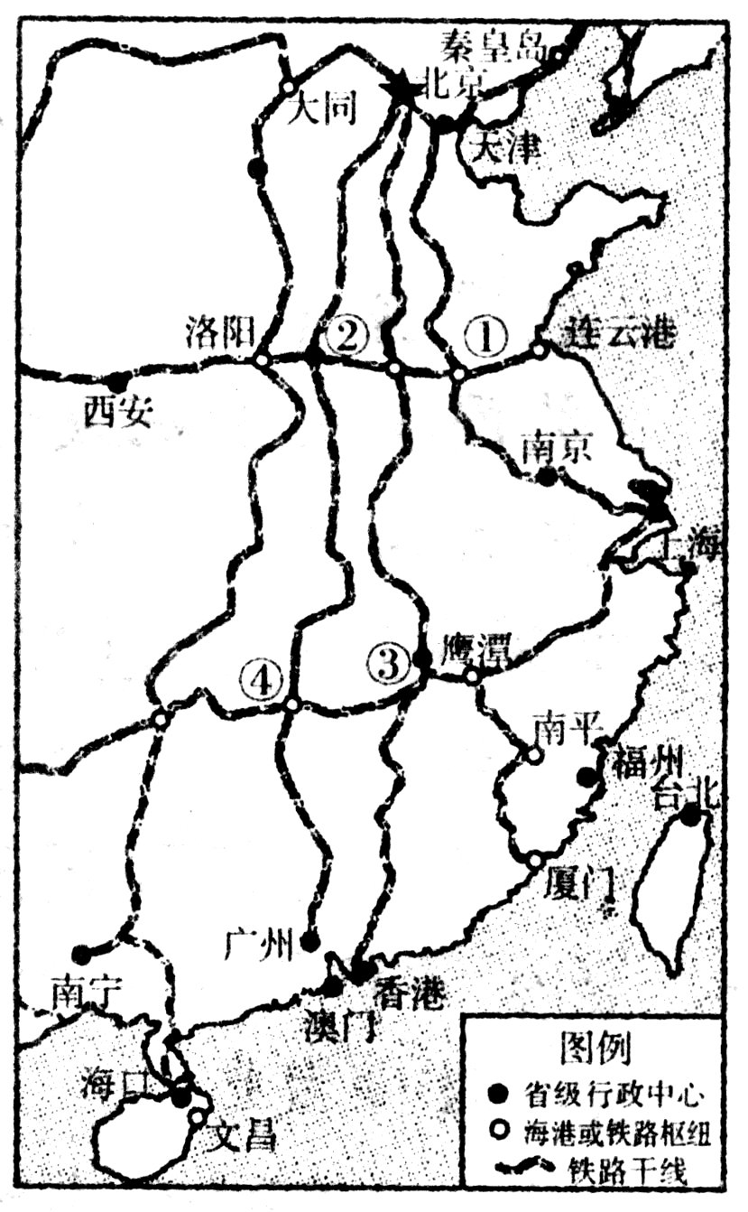
随着京沪、京广高铁相继通车，我国铁路发展迈入世界先进行列。我国沿海港口众多，海运也极为发达。读我国东部地区铁路、港口分布图，回答21—23题。
21．（2013年·潍坊）关于铁路运输的特点，正确的是
A．机动灵活，适应性强 B．投资省、运费最低
C．连续性强，安全可靠 D．速度快，运费较低
22．（2013年·潍坊）图中铁路枢纽及交汇的铁路线，对应正确的是
A．①—一徐州——陇海线与京沪线 ．，
B．②—一兰州——陇海线与京厂h线
C．③—一南昌——京九线与湘黔线
D．④—一贵阳——湘黔线与京广线 、
23．（2013年·潍坊）上海宝钢属于临海型钢铁企业，铁矿石从国外进口，煤炭很多来自大同，大同煤炭运往上海最合理的运输方式是
汽车
海运
汽车
A．大同 上海 B．大同 秦皇岛港 上海
火车
海运
火车
C．大同 上海 D．大同 秦皇岛港 上海
农业是我国国民经济的基础。读我国油菜、冬小麦、棉花、水稻四种农作物集中产
区(阴影区)示意图，回答24-25题。
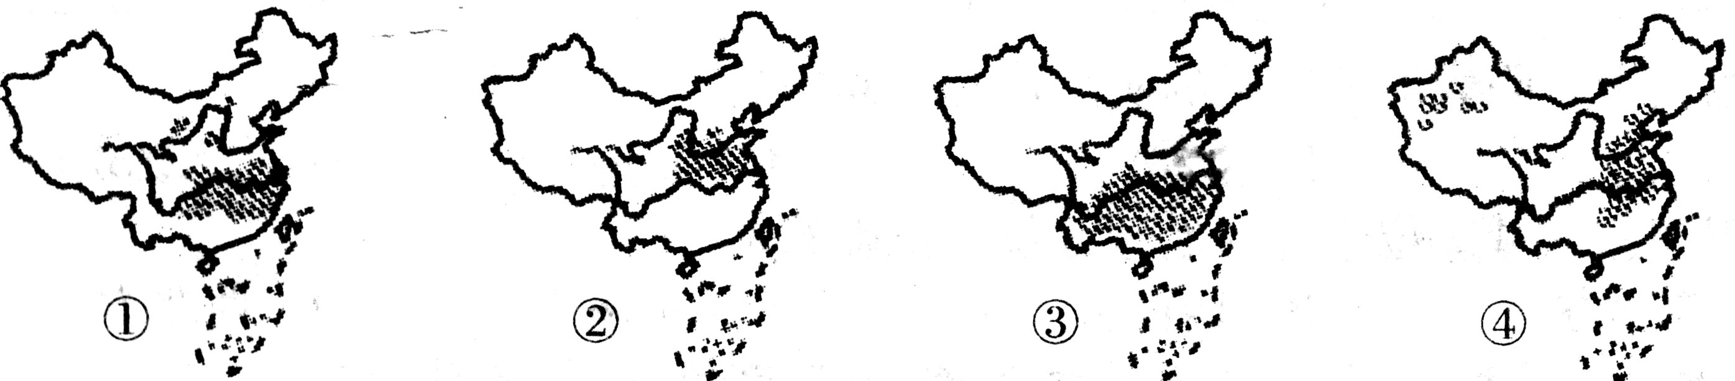
24．（2013年·潍坊）四幅分布图与作物集中产区对应正确的是
A．①油菜②冬小麦③水稻④棉花 B．：①水稻②冬小麦③茶叶④油菜
C．①棉花②油菜③水稻④冬小麦 D．①棉花②冬小麦③水稻④油菜
25．（2013年·潍坊）我国外向型农业区主要有
A．山东半岛和珠江三角洲 B．太湖平原和东北三江平原
C．闽南地区和新疆吐鲁番盆地 D．珠江三角洲和黄土高原

绝密★启用前 试卷类型：A
201 3年潍坊市初中学业水平考试
地 理 试 题
2013．6

第Ⅱ卷 非选择题(共50分)
注意事项：
- 第Ⅱ卷共4页，用蓝、黑色钢笔或圆珠笔直接答在试卷上。
- 答第Ⅱ卷前将密封线内的项目填写清楚。
二、综合题（本大题包括6个小题，共50分）
26、（2013年·潍坊）潍坊处于山东半岛中部，河流众多。读潍坊水系图，回答问题。
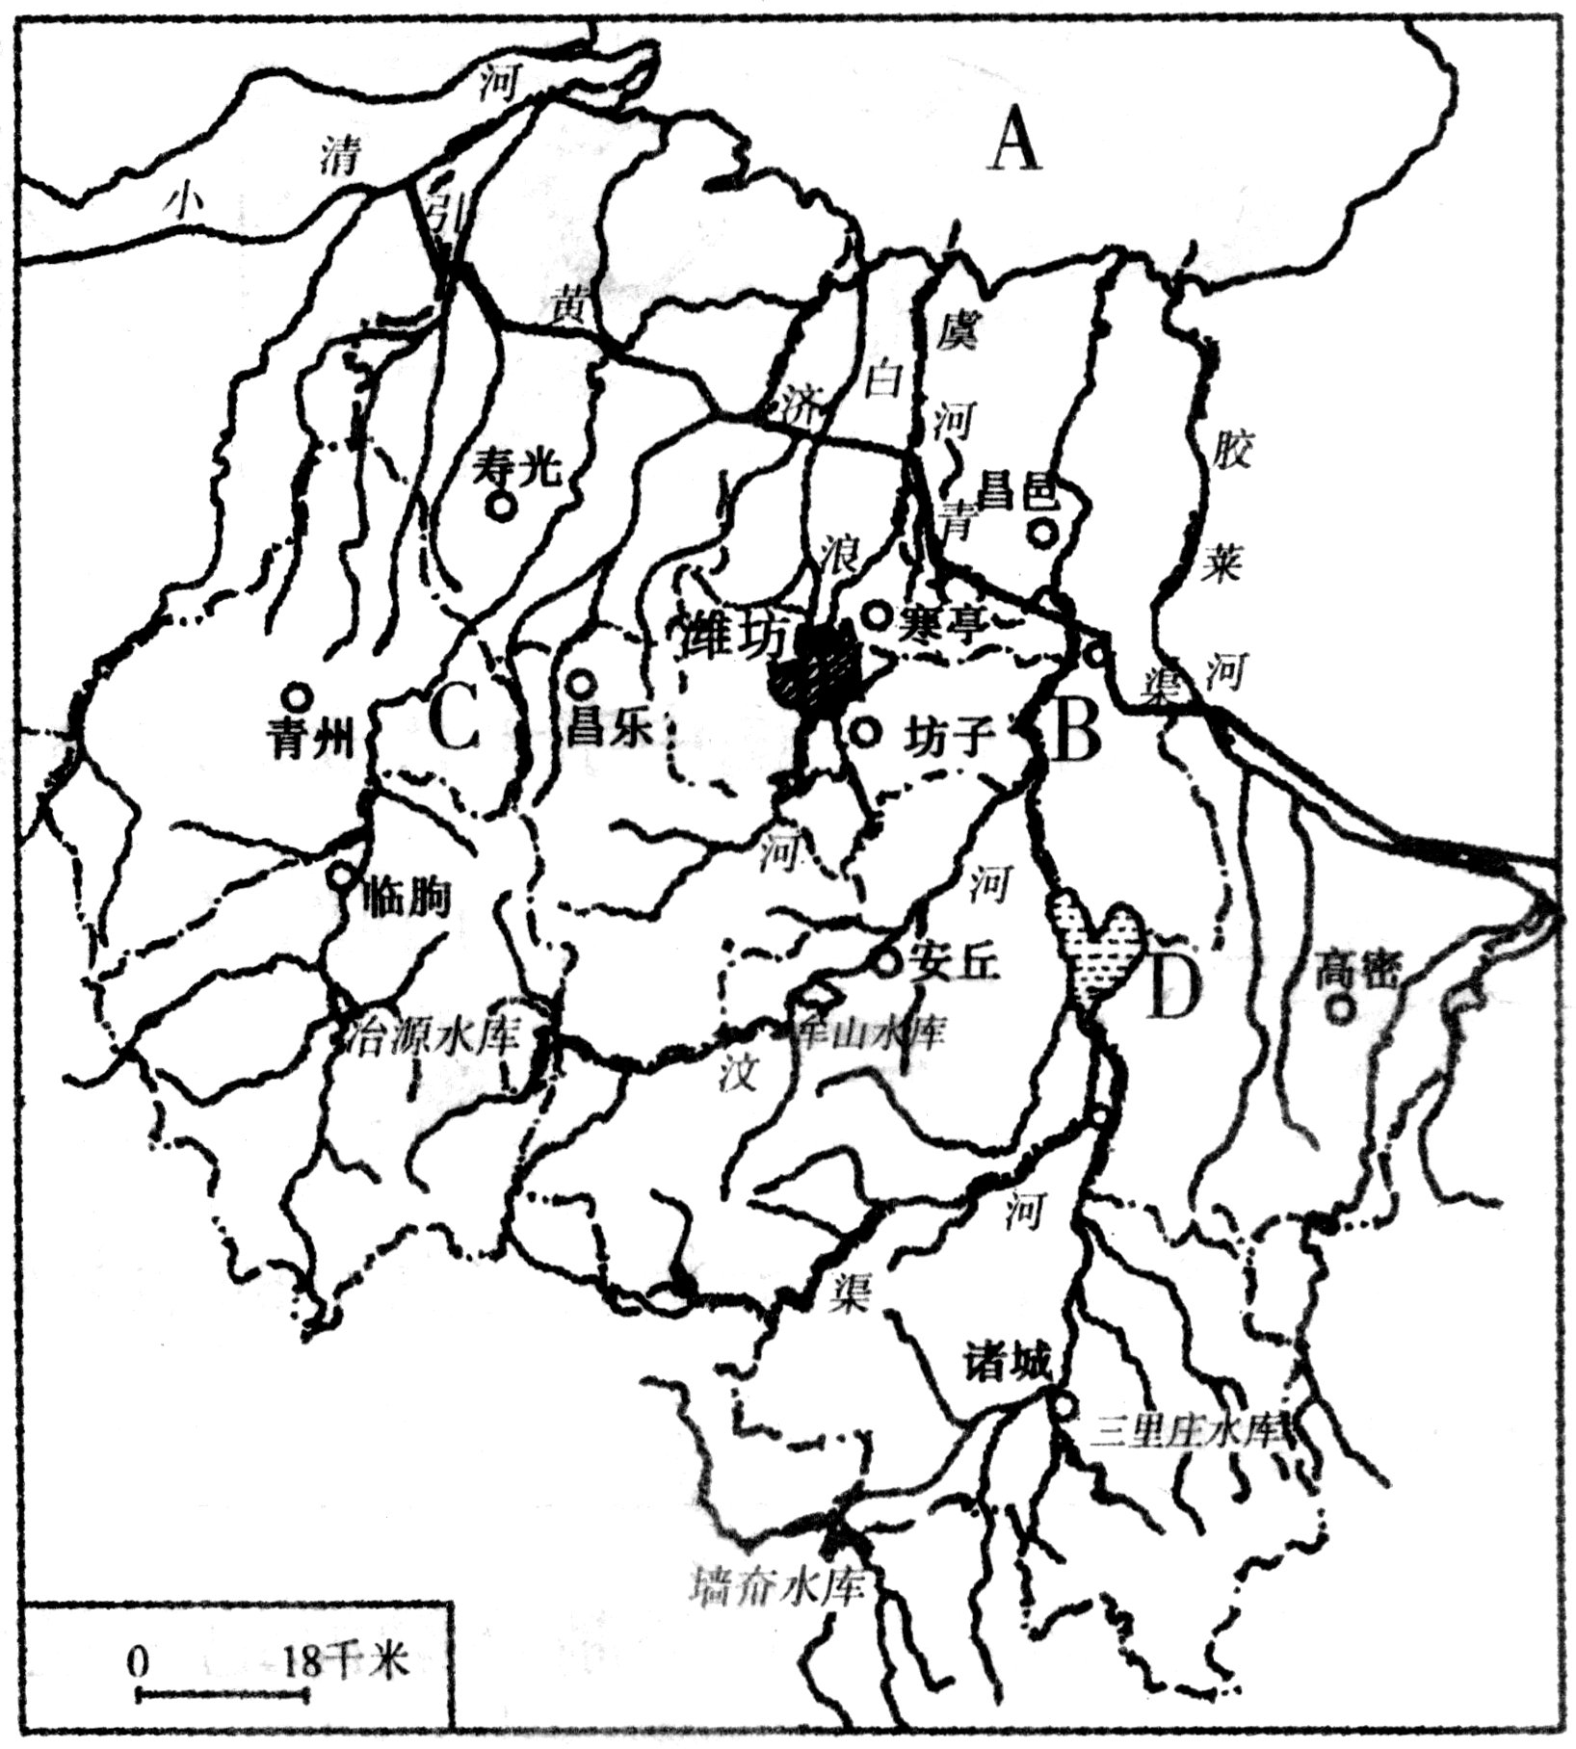
（1）写出潍坊水系图中字母代表的理事物名称
A． 海
B． 河
C． 河
D． 水库
(2)潍坊市人口分布不均，中部平原
人口稠密，农业发达，盛产的粮食作物主
要是 ，北部滨海地区
因为
人口最稀疏。
(3)潍坊河流以 为主
要补给水源，水位和流量的季节和年际变化大。造成这种变化的原因是
。
(4)影响潍坊市最主要的自然灾害是 ，产生的原因是什么?

27．（2013年·潍坊）读我国东南丘陵某地区等高线地形图，回答问题。(6分)
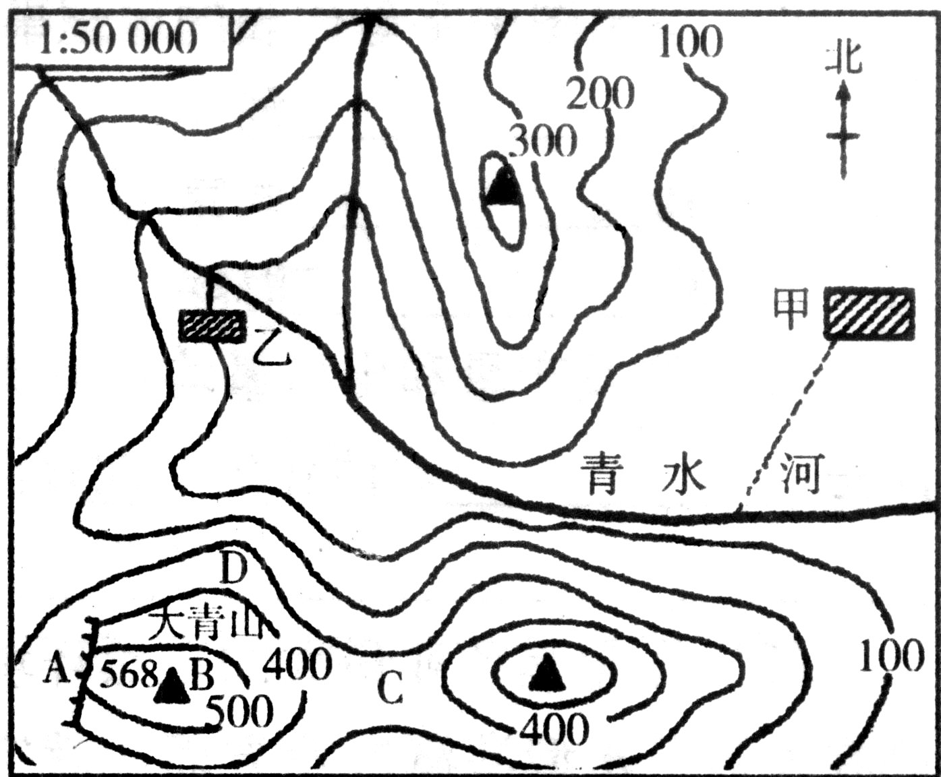
(1)写出图中字母表示的地形部位名称
A ，C 。
(2)甲村要建一条从青水河取水的管道，量
得管道的图上长度为1.5厘米，则管道实际长度
应为 米。
(3)某地理小组在大青山附近举行探究活动，
夜晚宿营时在选择帐篷驻扎地点上，组内产生了
不同意见，在ABCD四处地点中，你认为应该选
择 处更合适。
(4)甲、乙两处村庄更容易受到泥石流影响的是 ，原因是
。
28．（2013年·潍坊）读欧洲西部图和巴黎市气温曲线和降水柱状图，回答问题。(8分)
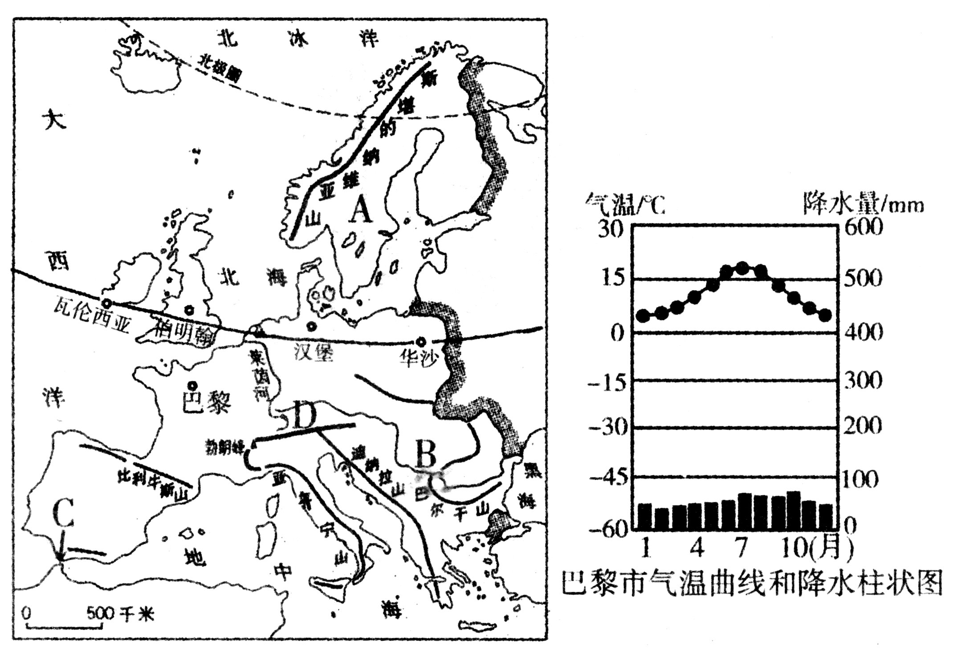
(1)写出图中字母代表的地理事物名称
A 半岛
B 河
C 海峡
D 山脉
(2)巴黎为世界著名的旅
游城市，试列举该市主要旅游
景点
(至少2项)。
请根据巴黎市气温曲线和降水
柱状图，描述该市的气候特点：
(3)瓦伦西亚、伯明翰、汉堡和华沙纬度大致相同，但年降水量依次减少，气温年较差依次增大，该现象产生的原因是 。
(4)莱茵河是欧洲著名的国际河流，内河航运发达，请从地形、气候两方面归纳
该河流航运价值高的原因

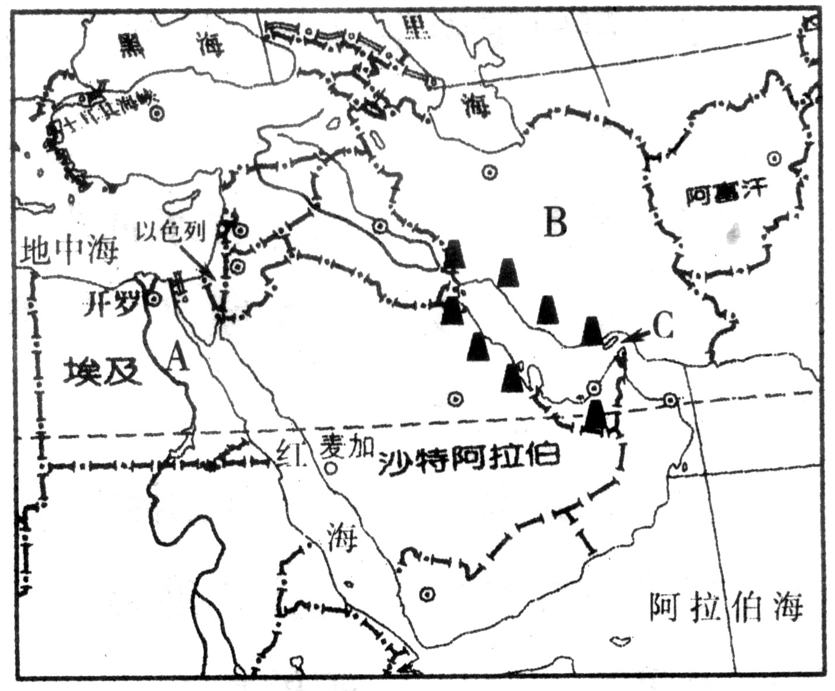
29．（2013年·潍坊）西亚和北非地区石油资源丰富，战略位置重要，也是各方势力争夺的焦点，读西亚、北非部分区域图，回答问题。(8分)
(1)写出图中字母代表的地理事物名称
A 河
B 国家
C 海峡
(2)埃及产量和出口量均居世界首位的农产
品是 。西亚的石油资源集中分布在

(3)干旱是西亚最大的自然环境特点，以色
列在发展节水型灌溉农业方面成就突出，灌溉技
术方面主要有 ，在开发灌溉水源方面主要是
。
(4)埃及人民将A河称之为“母亲河”，请你说明原因。

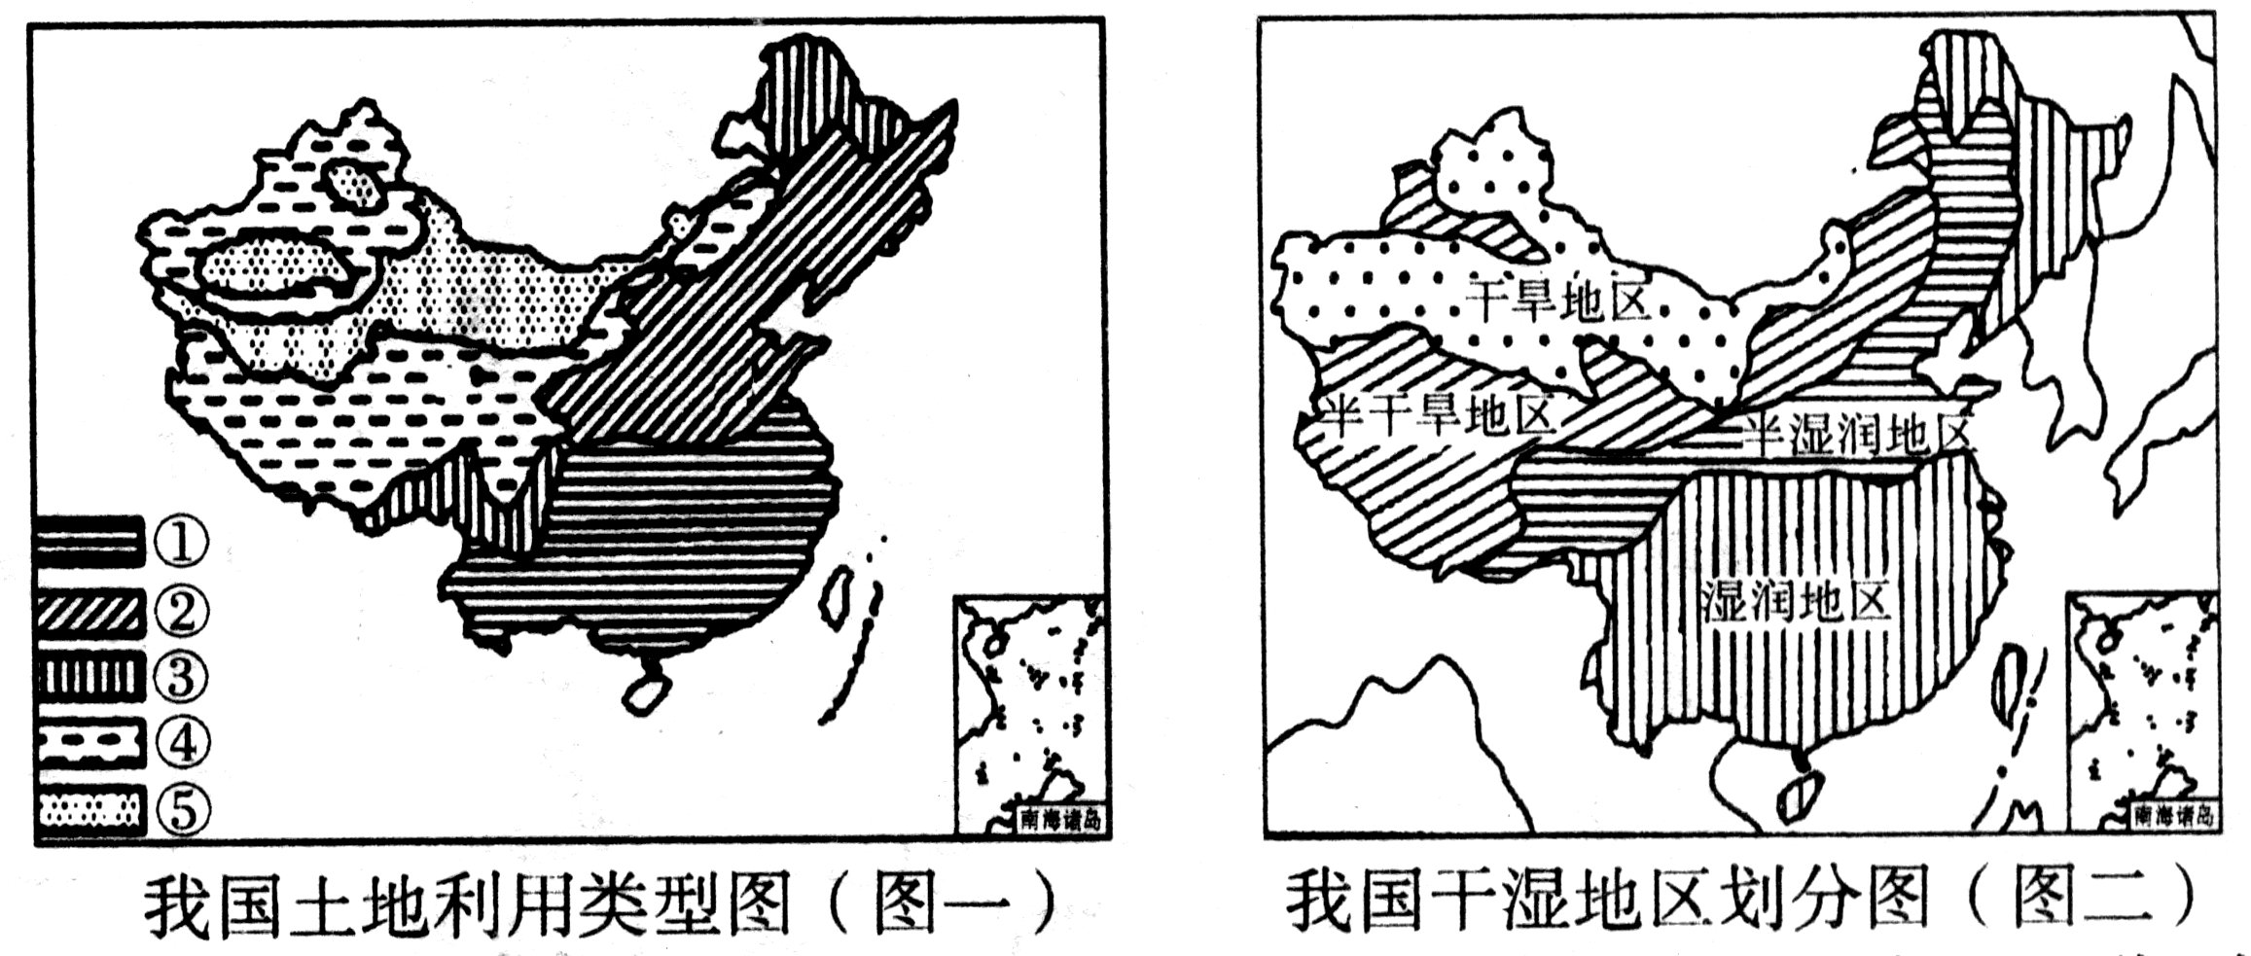
30．（2013年·潍坊）我国国土面积辽阔，各地干湿状况差异很大，土地类型多种多样。读“我国土地利用类型图”和“我国干湿地区划分图”，回答问题。(9分)

(1)图一中，土地类型③为 ，主要分布在我国的 地区；土地类型④为 ，该类型与图二中的 地区分布较吻合。
(2)土地类型⑤中，有零星分布的 农业区，其农业发展的条件
。
(3)在我国东部的湿润、半湿润区，农耕区畜牧业较发达，并成为我国畜牧业的主体，其发展的有利条件是 和 。
(4)在内蒙古半干旱地区由于开垦荒地，造成土壤沙化，生态环境恶化，应该采取什么措施重现当年“风吹草低见牛羊"的景象? 。
31．（2013年·潍坊）继长江三角洲、珠江三角洲两大经济地带之后，我国又一工业密集区——环渤海经济圈已初步形成。阅读下面材料，回答问题。(9分)
材料一 环渤海经济圈以京、津为中心带动的两侧扇形区域已成为中国乃至世界上城市群、工业群、港口群最为密集的区域之一。
材料二 环渤海地区土地面积、人口、国民生产总值、水资源约占全国比例表。
内容 | 土地面积 | 人口 | 国民生产总值 | 水资源
约占全国比例(％) | 5.4 | 17.5 | 26.2 | 3.54

材料三 北京市地图和环渤海地区矿产、交通示意图
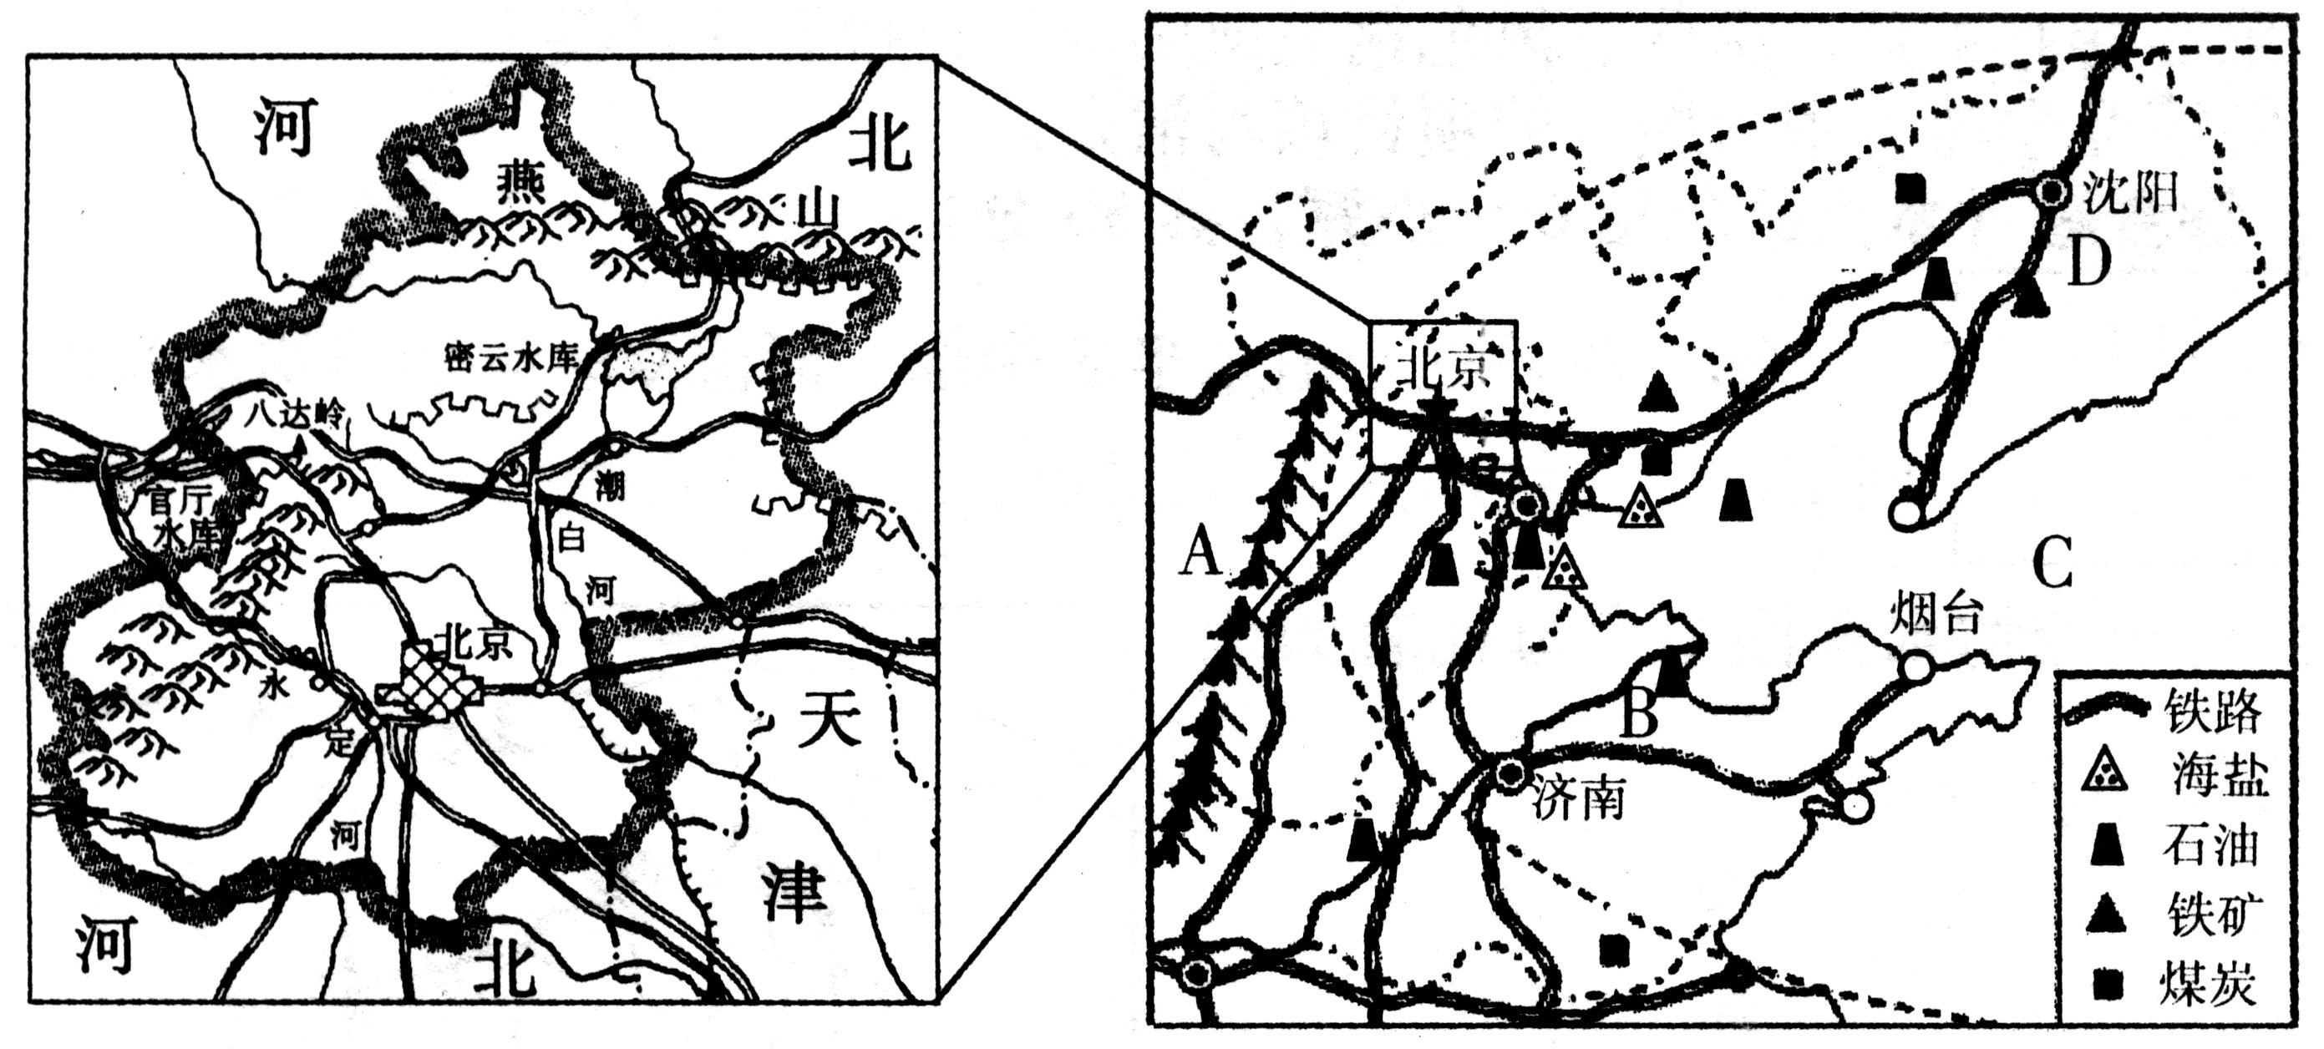

(1)写出材料三图中字母代表的地理事物名称
A 山脉，B 油田，
C 海， D 省。
(2)根据材料三分析，北京市的地势特点是 。
判断依据是 。
(3)水资源缺乏是限制环渤海地区经济发展的主要因素之一。请结合材料一、二分析本地区水资源缺乏的原因是什么?

(4)环渤海地区高新技术产业的中心是 ，该中心发展高新技术产业的有利条件是 。

答案
一、选择题
1、C 2、B 3、B 4、A 5、C 6、B 7、A 8、B 9、D 10、D 11、D 12、B 13、C 14、D 15、B 16、C 17、C 18、B 19、B 20、A 21、D 22、A 23、D 24、A 25、A
二、综合题
26、（1）渤（莱州湾） 潍 弥 峡山 （2）小麦、玉米 土壤盐碱化严重 （3）降水 潍坊属于温带季风气候，降水的季节变化和年际变化都很大 （4）旱灾 春季气温会声快，风力大，蒸发旺盛，降水又少。
27、（1）陡崖 鞍部 （2）750 （3）C （4）乙 靠近山谷河流沿岸
28、（1）斯堪的纳维亚 多瑙 直布罗陀 阿尔卑斯 （2）凯旋门、巴黎圣母院、埃菲尔铁塔、罗浮宫等（任答两项即可） 冬季温和、夏季梁爽，全年降水充沛，季节分配均匀 （3）距离海洋越远，大陆性越强（或者海洋性越弱） （意思表述正确即可） （4）主要流经平原区，降水充沛，水量丰富，冬季河流不结冰。
29、（1）尼罗河 伊朗 霍尔木兹 （2）长绒棉 波斯湾及其沿岸地区
（3）喷灌和滴灌技术 利用微咸水和废水灌溉 （4）尼罗河为埃及人民提供了丰富的工农业用水和生活用水（意思表述正确即可）。
30、（1）林地 东北、西南 草地 半干旱 （2）绿地 有灌溉水源 （3）饲料资源丰富 接近消费市场 （4）退耕还林、还草
31、（1）太行山脉 胜利 黄 辽宁 （2）西北高、东南低（或由西北向东南倾斜） 河流多西北流向东南（或西北为山地，东南为平原） （3）水资源总量少，工农业发达，人口众多，用水量大。 （4）北京中关村科技园区 大学众多，有大量高素质人才，科技力量雄厚（意思表述正确即可）

